REQUERIMENTO Nº 823/2019

Súmula - Requeiro ao Excelentíssimo Sr. Prefeito Igor Soares Ebert, bem como ao Secretário Municipal de Infraestrutura e Serviços Urbanos, o Sr. Ramon Medrano de Almada, informações sobre a causa de não ter sido concluído o asfaltamento da Rua Benedito Camargo Ribeiro, no Jardim Cruzeiro, neste Município.

REQUEIRO à mesa, após ouvido o Douto Plenário, na forma regimental vigente, para que oficie ao Excelentíssimo Senhor Igor Soares Ebert, Prefeito Municipal, bem como ao Secretário Municipal de Infraestrutura e Serviços Urbanos, o Sr. Ramon Medrano de Almada, informações sobre a causa de não ter sido concluído o asfaltamento da Rua Benedito Camargo Ribeiro, no Jardim Cruzeiro, neste Município.

JUSTIFICATIVA
Senhor Presidente: -
Senhores Vereadores: -
Senhoras Vereadoras: -

Recebemos no gabinete moradores das ruas acima citadas, inconformados com a situação que se encontra a referida rua, sendo que parte da rua Benedito Camargo Ribeiro recebeu asfalto, ficando parte da referida rua sem o asfaltamento. Devido às chuvas houveram erosões, formando crateras enormes em frente às residências dos moradores, que além de parte da rua ter cedido, derrubando inclusive o muro de um morador, ficou impedido o acesso tanto para os pedestres quanto para os veículos, levando os moradores a deixarem seus automóveis nas ruas que estão com asfalto, e descerem para suas residências a pé, o que tem causado transtornos e indignação.
As fotos em anexo, trazidas pelos moradores, representa o descaso que o local se encontra junto aos moradores, uma vez que o local está intransitável, sem asfalto, com erosões enormes, além do esgoto a céu aberto no meio da rua, e muita água parada, que inclusive acarreta uma quantidade enorme de insetos e bichos, colocando a saúde dos moradores em risco, principalmente no que tange à proliferação da dengue, e mesmo assim as famílias tem que passar diariamente pelo local, para ir ao trabalho, levar seus filhos à escola, etc.
Ressalta-se que todos os moradores do local pagam IPTU, e que já foram feitas várias reivindicações por parte dos moradores e aguardam retorno até o momento.
Peço a gentileza que se houverem informações envie resposta para esta Casa de Leis, para que se possa informar a quem de direito. Por esse motivo é que faço este requerimento de informações, que contando com o apoio dos nobres pares e atendimento por parte do órgão responsável, antecipo meus agradecimentos.

Sala das Sessões Bemvindo Moreira Nery, 12 de abril de 2019.
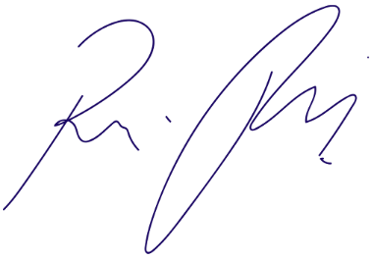
Vereador Rafael Alan de Moraes Romeiro
Professor Rafael
Presidente – PODEMOS

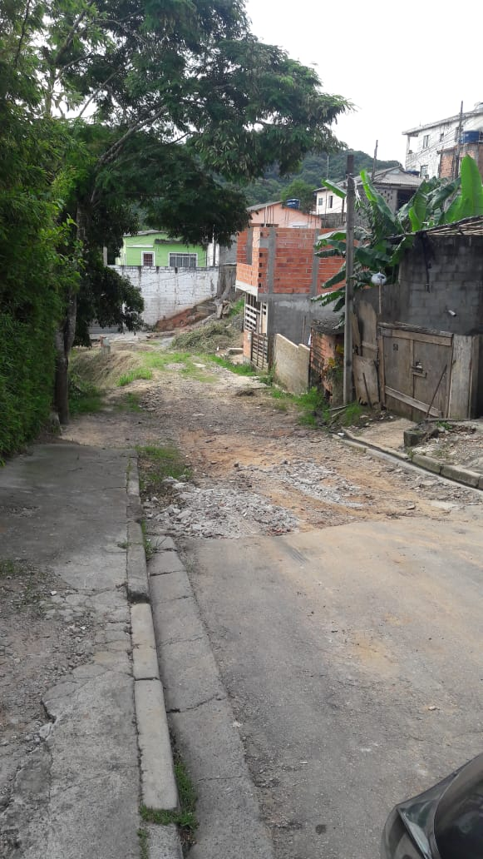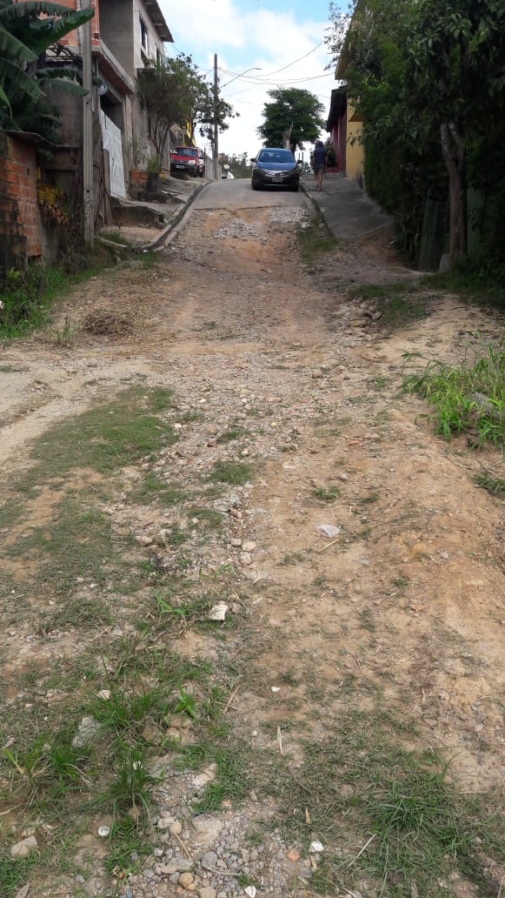
Sala das Sessões Bemvindo Moreira Nery, 12 de abril de 2019.
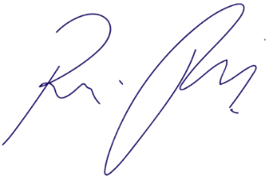
Vereador Rafael Alan de Moraes Romeiro
Professor Rafael
Presidente
PODEMOS

